國際觀專欄(110) 寂寞的摩蘇爾城聖誕老人

李家同

伊拉克的摩蘇爾城(Mosul)曾經有66萬人口，也是一個相當不錯的地方，如下圖。

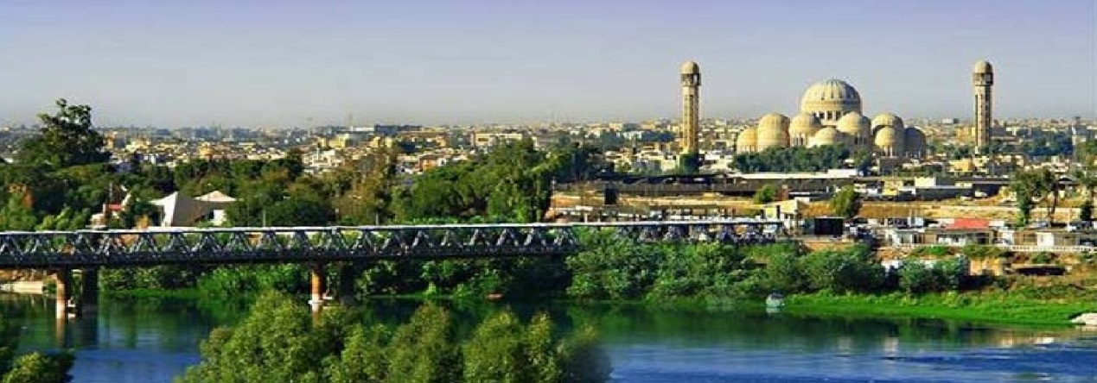

可是摩蘇爾城被IS佔領過，驅除IS必須用強大的武力，現在摩蘇爾城已經是一片廢墟，以下的圖片左邊是原來的空拍照片，右邊是戰火過後的照片。我們可以看出現代化的戰爭有多可怕，也不需要動用原子彈就可以毀掉整個城市。

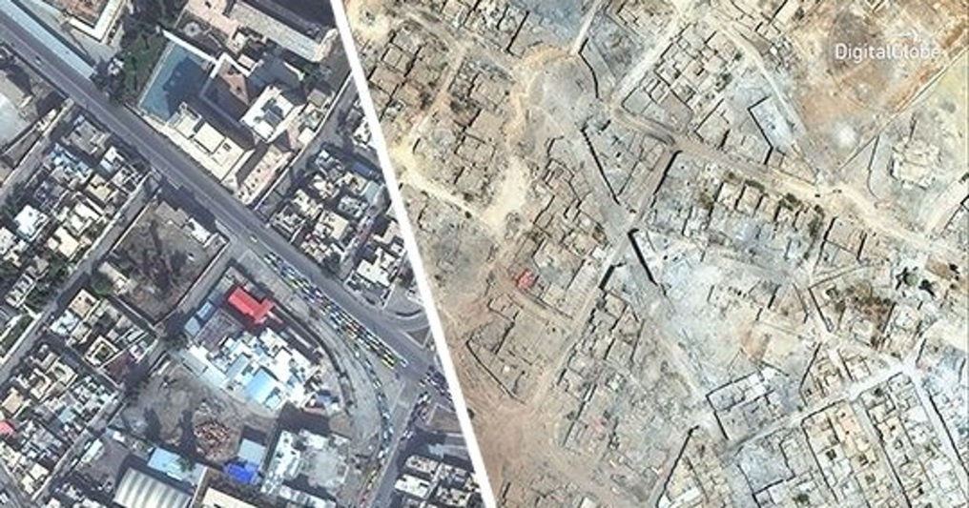

最後一張照片是最近拍的，一位寂寞的聖誕老人在摩蘇爾城找不到可以送禮物的小孩。

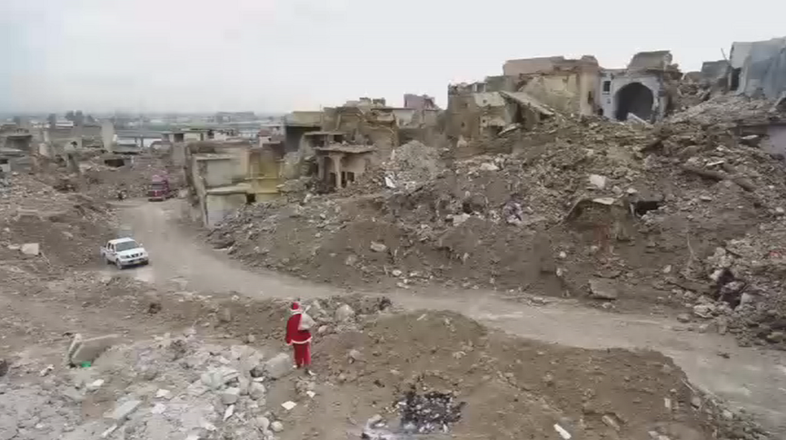

聖誕節大家都會聽到平安夜的歌聲，中文這首歌叫平安夜，英文這首歌的名字是Silent Night，應該翻譯成寂靜的夜，我相信這個寂寞的聖誕老人一定度過了一個寂靜的夜，但不能被稱為「平安的夜」。

